watsonx Orchestrate Lab 1c:

Membuat Skill Flow

Tujuan
Salah satu fitur utama dari watsonx Orchestrate adalah untuk menjalankan sebuah proses secara otomatis. Otomatisasi bergantung pada sejumlah skill, yang memberikan informasi dari satu langkah ke langkah berikutnya. Dalam lab ini, kami akan mendemonstrasikan bagaimana kita dapat menggabungkan beberapa skill (baik kustom maupun bawaan) untuk menyelesaikan sebuah tugas.
Prasyarat
Anda telah menyelesaikan lab sebelumnya dan sudah mengaktifkan skill berikut:
- “Get all products” dari Salesforce
- Skill kustom: “Tanya Database”
- Skill dengan model machine learning: “Prediksi Penjualan”
- Skill kustom lainnya: “Hitung Jumlah Restok”

Membuat sebuah Skill Flow
- Pergi ke bagian “Skill Studio” dari menu samping.

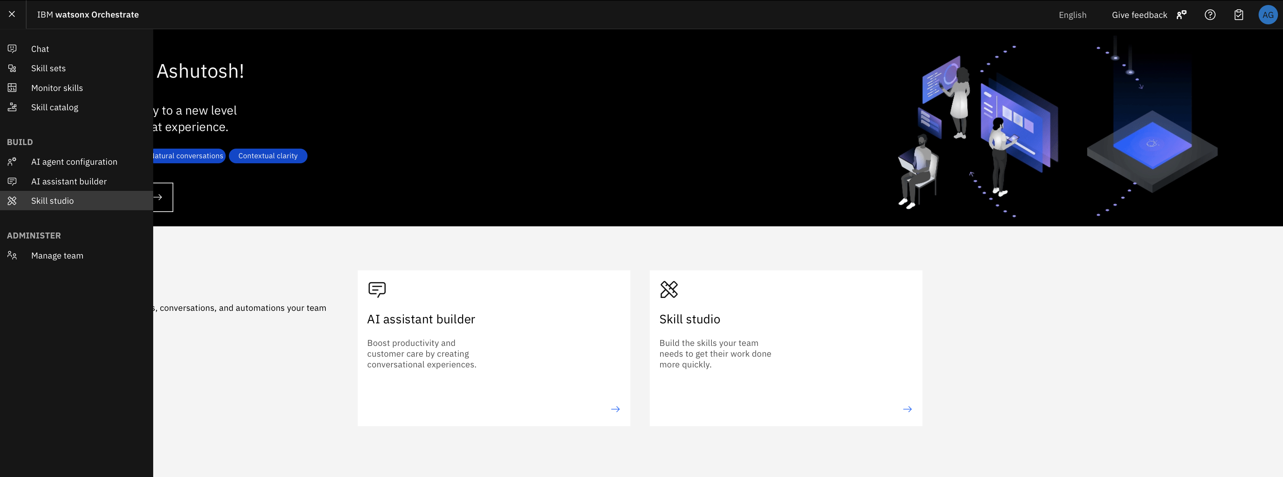

Selanjutnya, klik tombol menu “Create” yang ada di bagian kiri atas dan pilih “Skill Flow” pada pilihan yang muncul.
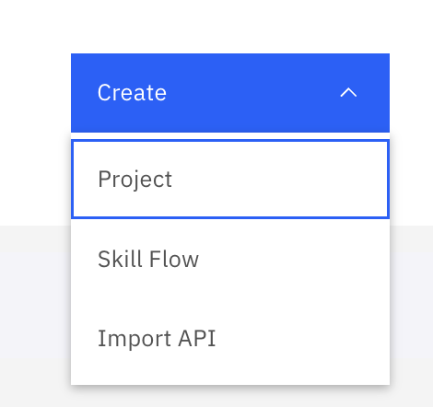

- Anda akan melihat jendela berikut dan Anda dapat mengganti orientasi dari Skill Flow menjadi horizontal atau vertikal sesuai dengan kenyamanan Anda.
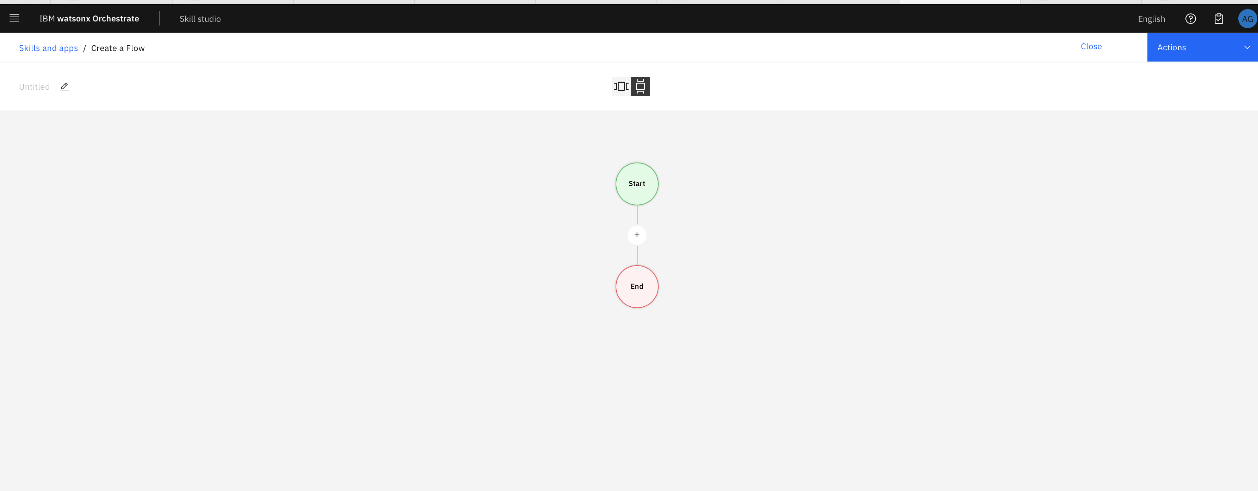
Ubah nama Skill Flow Anda menjadi “Perhitungan Jumlah Restok Optimal”, kemudian klik “Save”. Berikan juga deskripsi yang menggambarkan alur proses yang sedang dibuat, misalnya: “Alur untuk menghitung jumlah restok yang optimal berdasarkan AI model.”
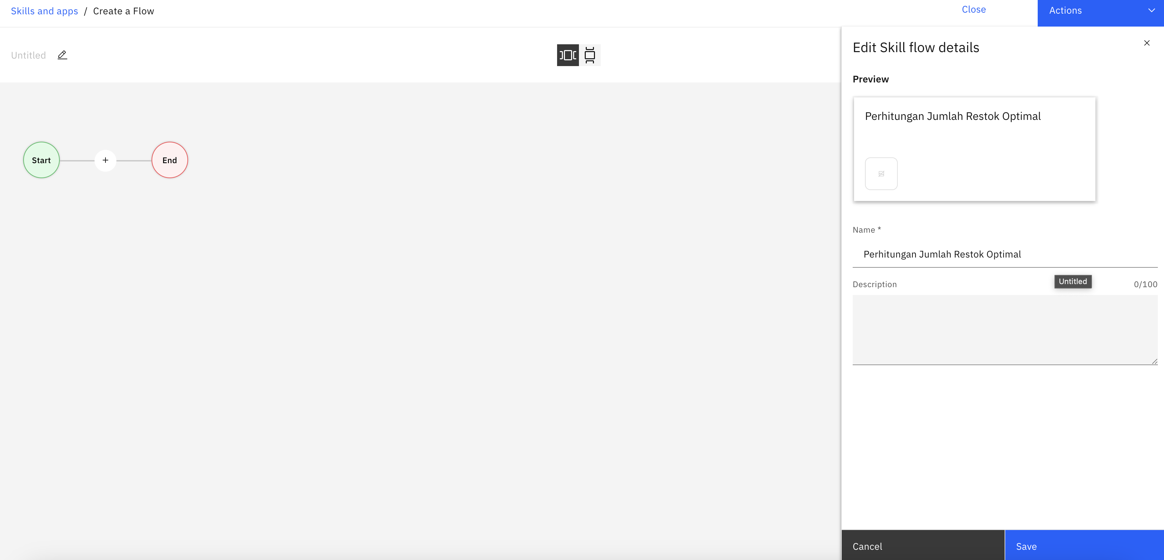

- Tambahkan skill pertama ke dalam Skill Flow. Klik tanda “+” yang berada di antara “Start” dan “End”.
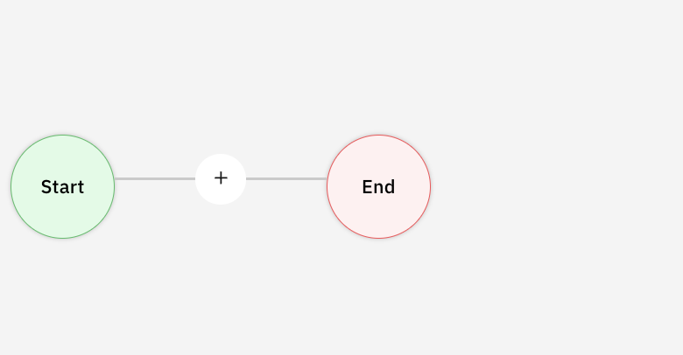
Jendela yang memuat seluruh skill yang tersedia akan muncul di bagian kanan:
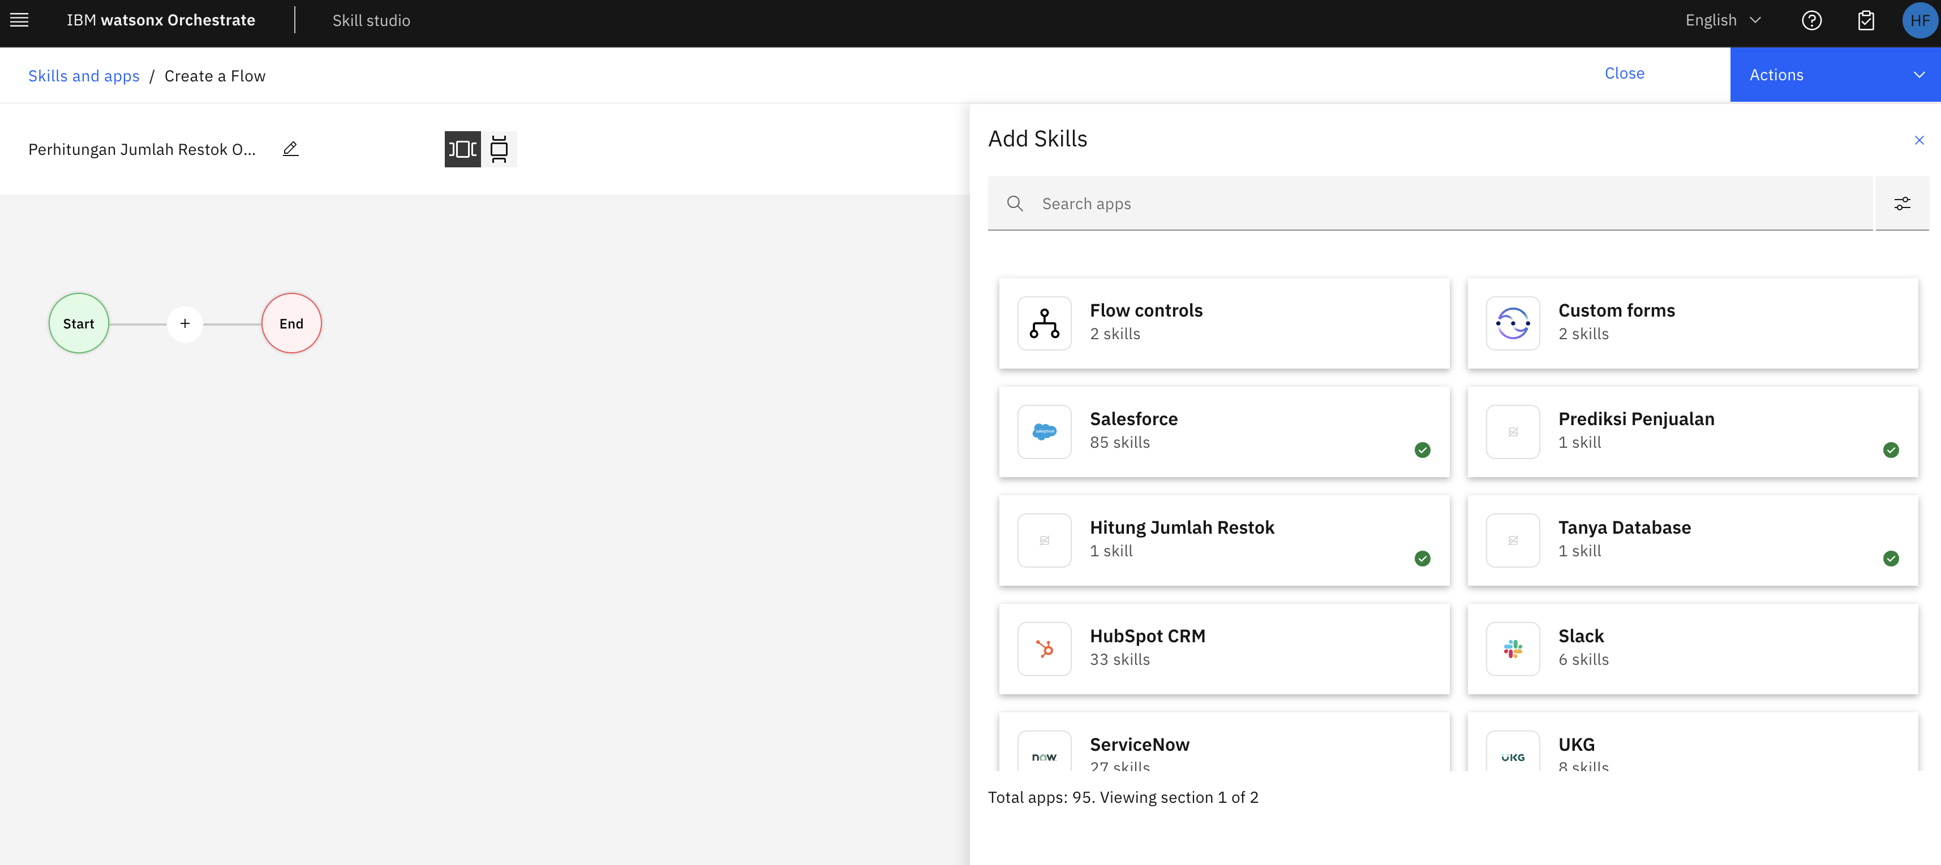
Cari dan pilih “Salesforce” dari skill yang tersedia.
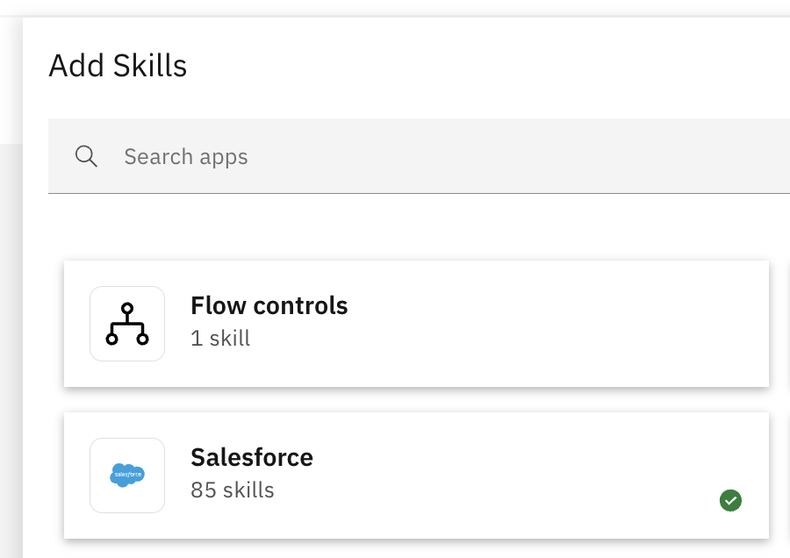
Setelah itu, ketik “Products” pada kotak pencarian dan pilih “Get all products” yang muncul setelah dicari. Klik “Add Skill” untuk menambahkan skill tersebut ke dalam skill flow.
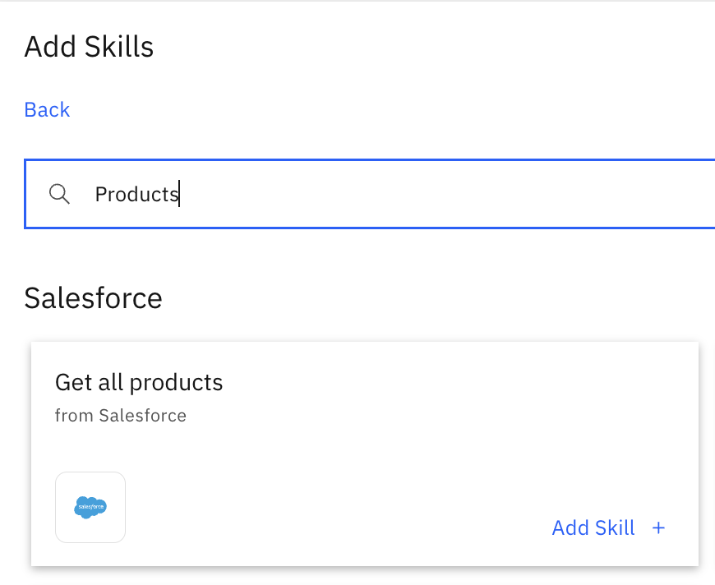
Tampilannya akan berubah menjadi seperti di bawah ini.
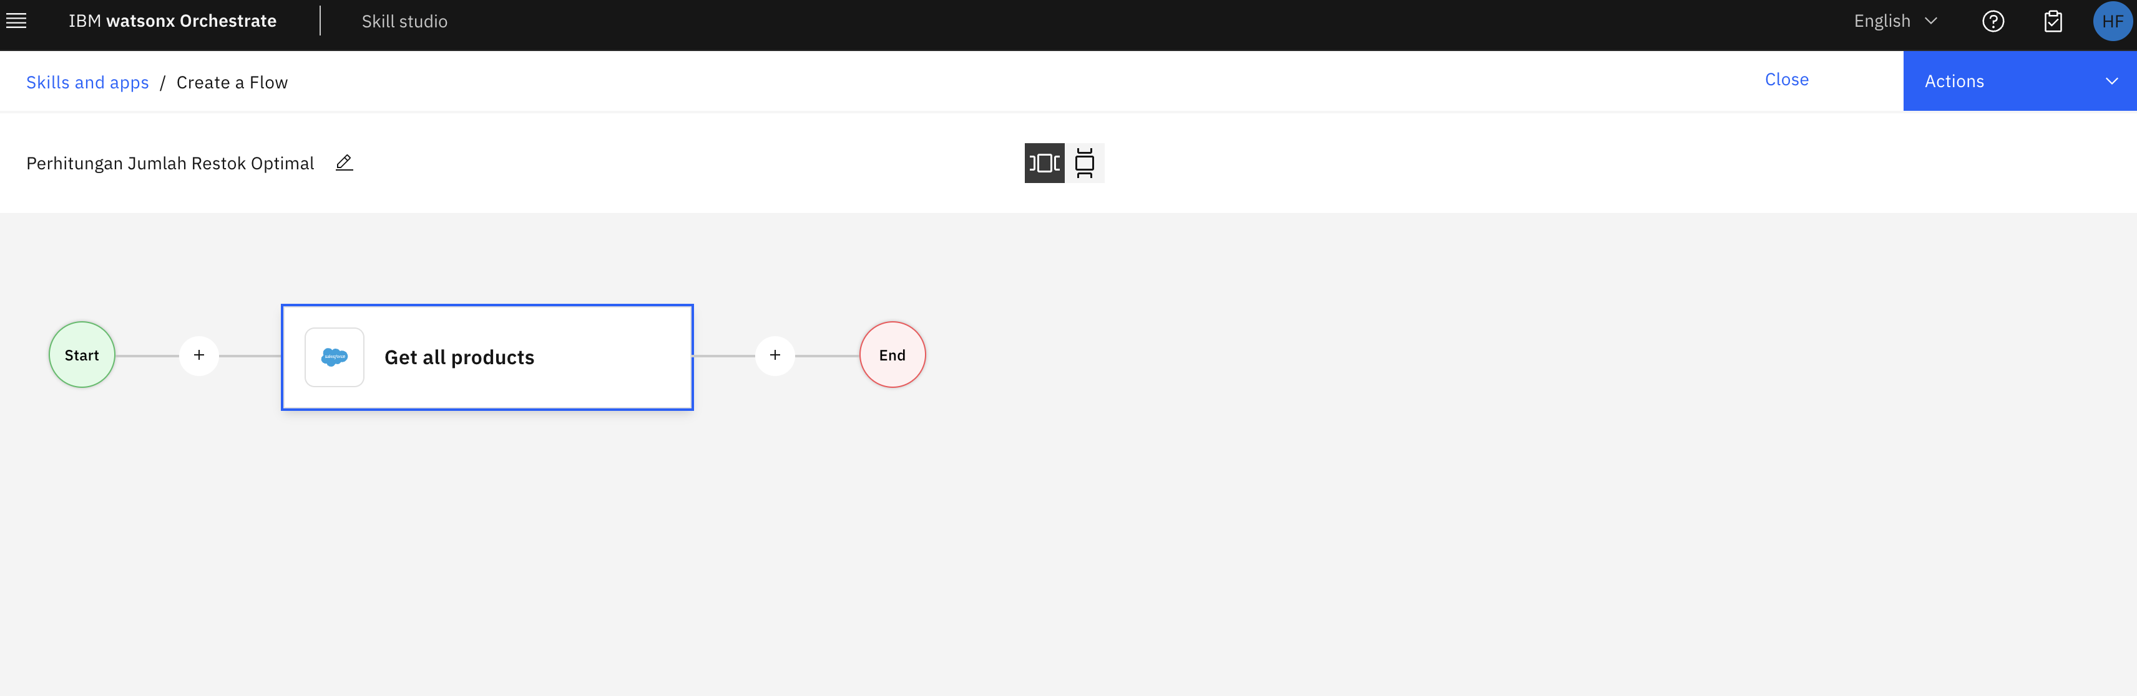
- Tambahkan semua skill lainnya seperti berikut:
  - Cari skill “Tanya Database” yang sudah Anda buat pada lab sebelumnya dan tambahkan ke bagian kanan kotak skill “Get all products”.
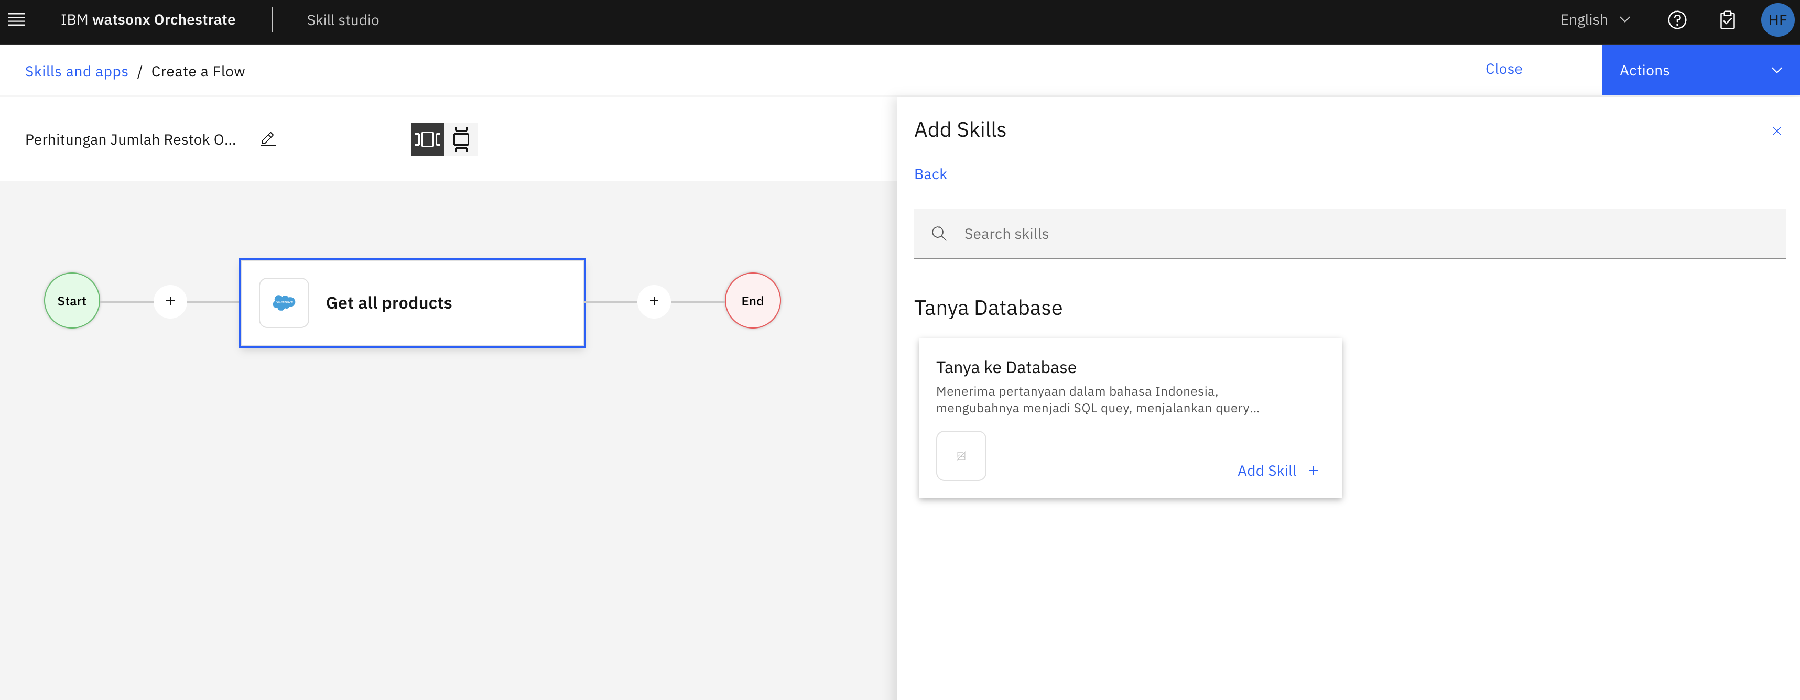
  - Tambahkan skill “Prediksi Penjualan” ke sebelah kanan skill “Tanya Database” dengan menekan tanda “+” seperti pada gambar di bawah ini.
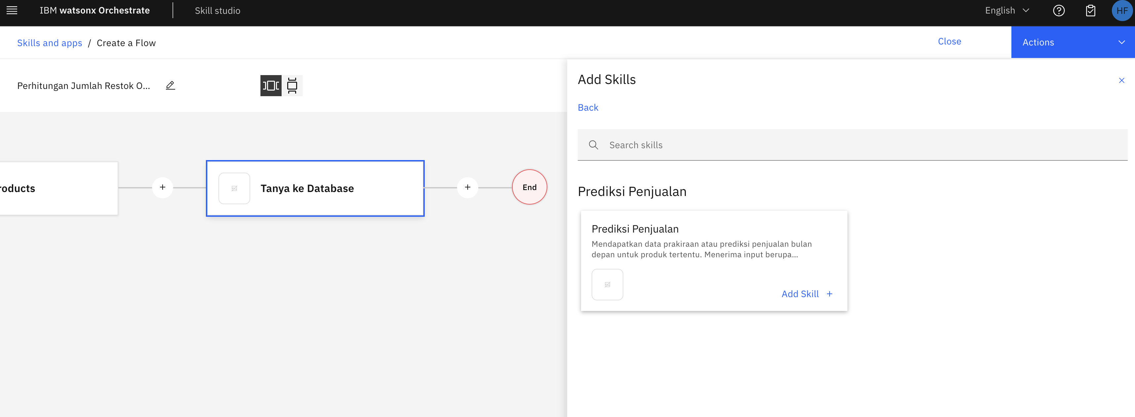
  - Tambahkan skill “Hitung Jumlah Restok” setelah skill “Prediksi Penjualan” sehingga Skill Flow menjadi seperti di bawah ini.
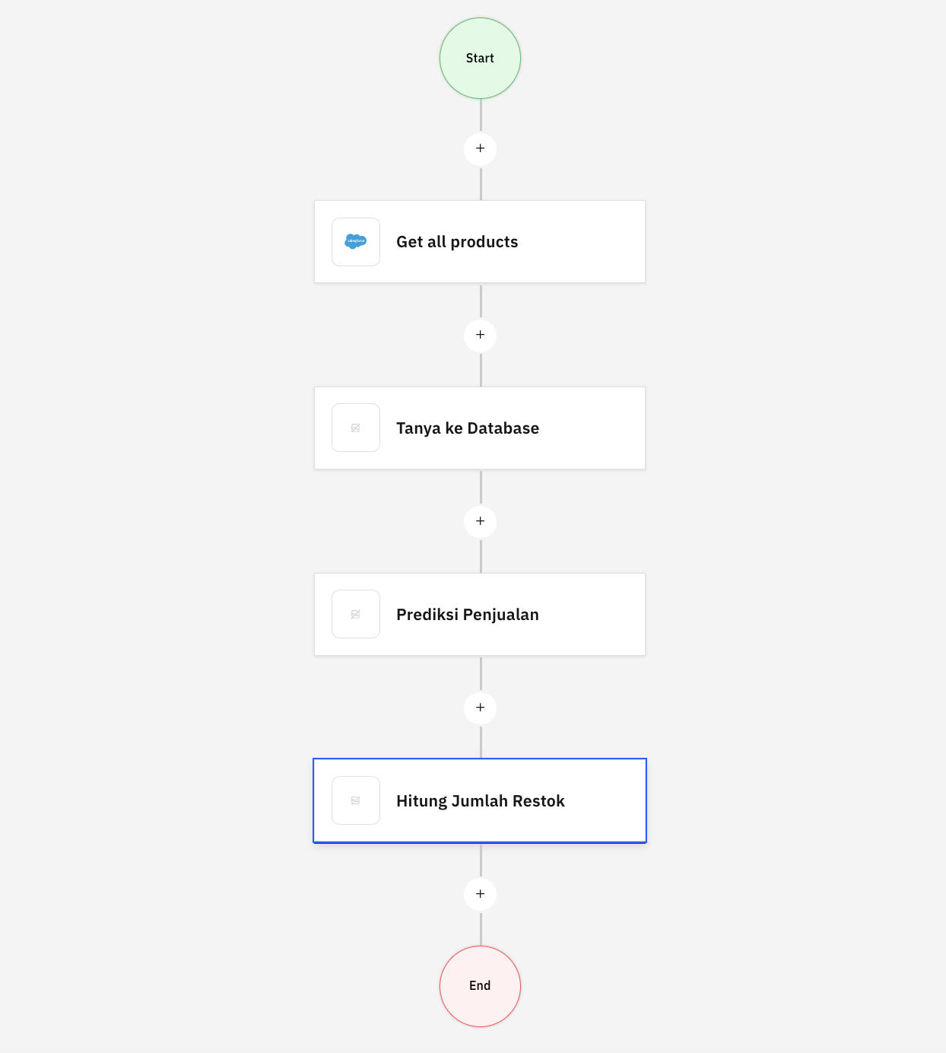

Melakukan Pengaturan Skills Variables
Sekarang kita akan melakukan pra-konfigurasi beberapa variabel yang ada di dalam setiap skill sehingga pengguna hanya perlu mengonfirmasi dan memeriksa informasi di setiap langkah. Nilai yang diatur di sini berfungsi sebagai panduan. Nilai-nilai tersebut dapat diubah kapan saja, dan hasilnya akan berbeda tergantung perubahan yang dilakukan.
- Klik kotak “Get all products” di awal Skill Flow untuk menampilkan kotak pengaturan. Kita akan mengatur aturan filter yang digunakan untuk melakukan pencarian produk di dalam Salesforce. Cari “Product name” pada menu paling kiri. Operator yang digunakan adalah “is”. Masukan nama produk “Xtralife” untuk menjadi nilai awal. (Klik simbol pensil untuk melakukan pengubahan).
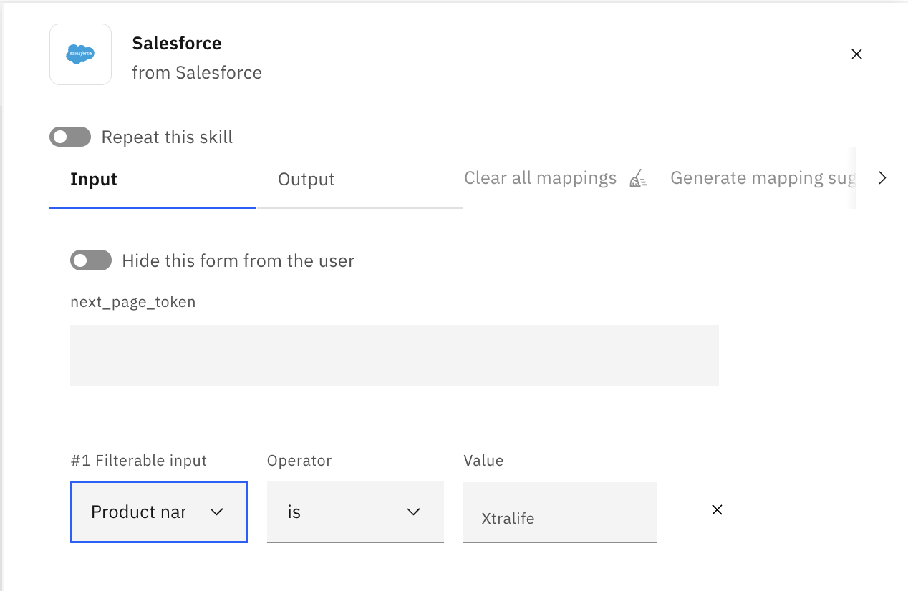

- Pilih kotak “Tanya Database” untuk memunculkan jendela pengaturan. Masukkan teks berikut ke dalam kotak “query”: Berapa jumlah produk {instances.items.properties.Name} yang terjual di bulan lalu? Tampilkan bulan dan kuantitinya.
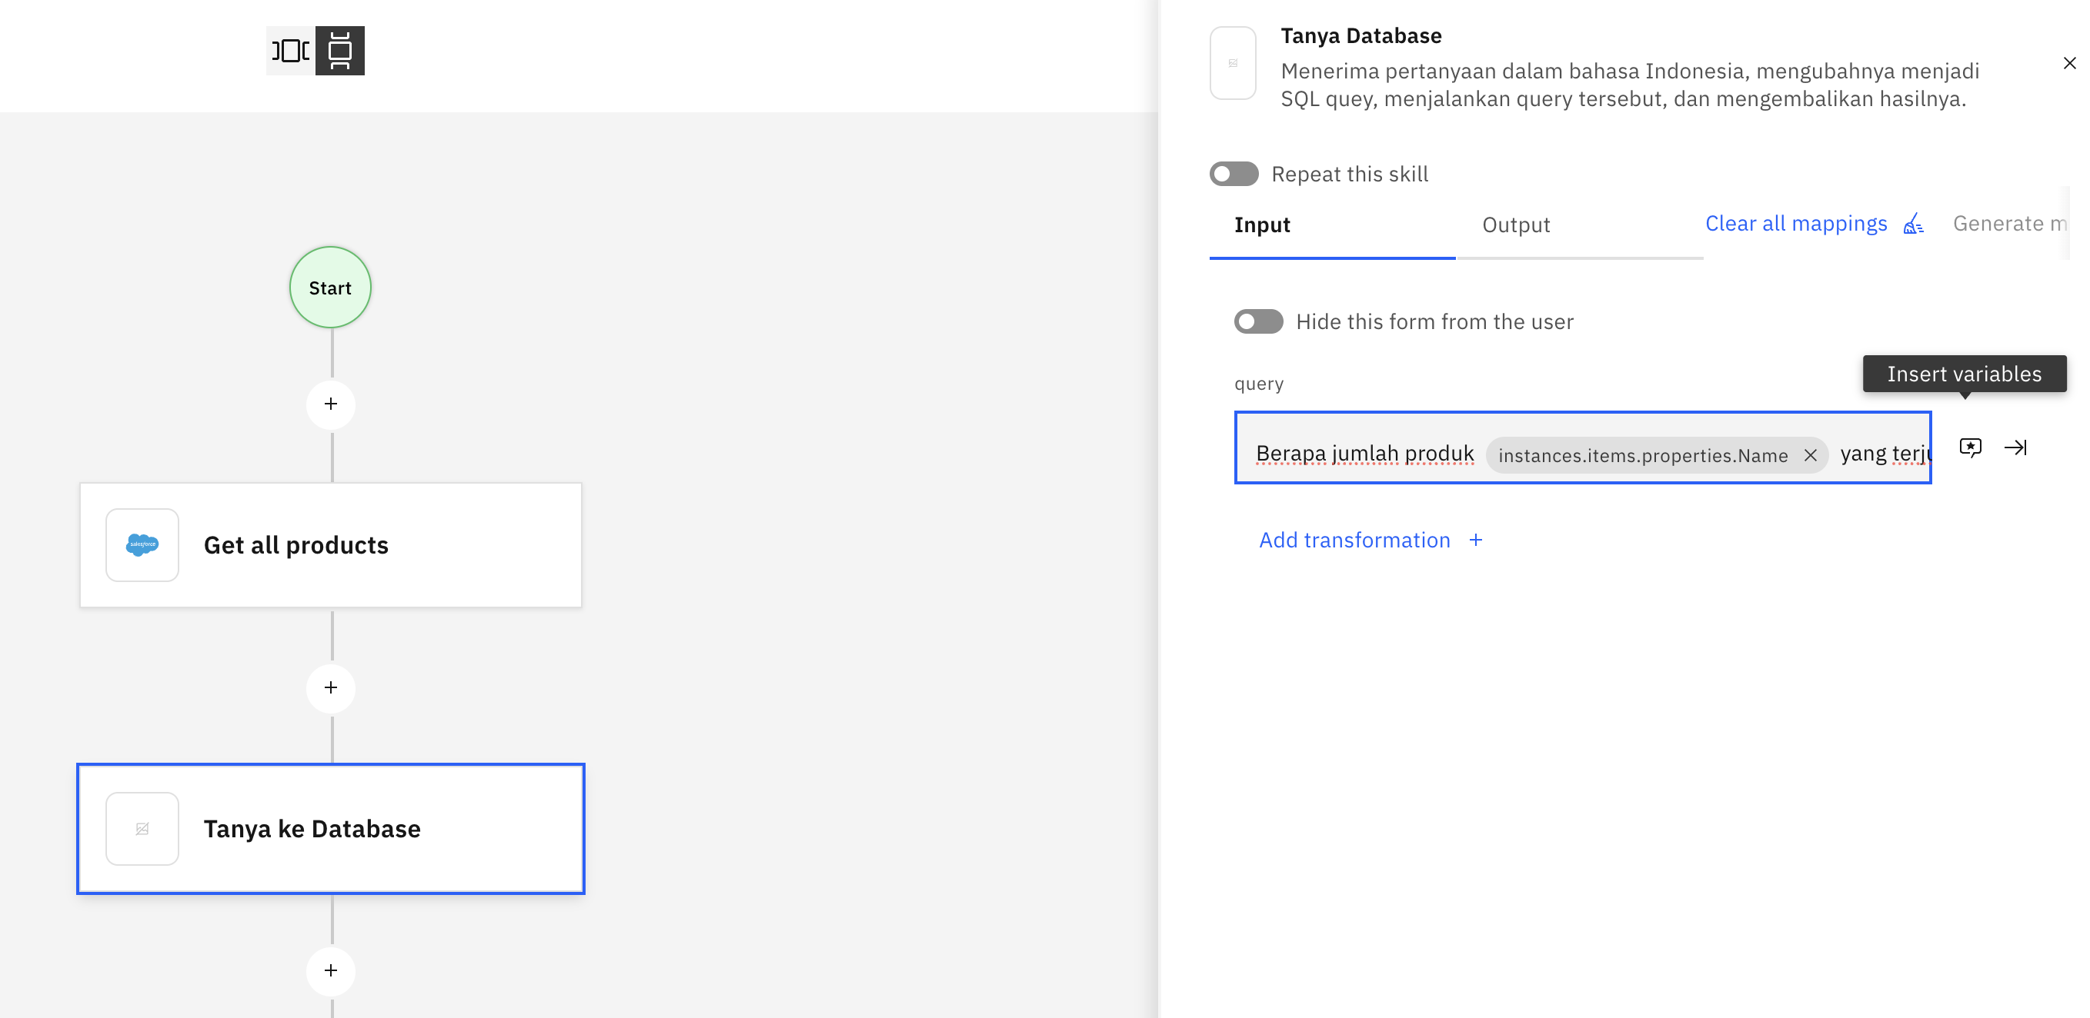
Untuk memasukkan variabel nama produk yang diambil dari skill sebelumnya, klik icon “Insert variables” yang ada di samping kotak “query” seperti ditunjukkan pada gambar diatas. Pilih kotak bertuliskan “Name” dari daftar variabel yang muncul.
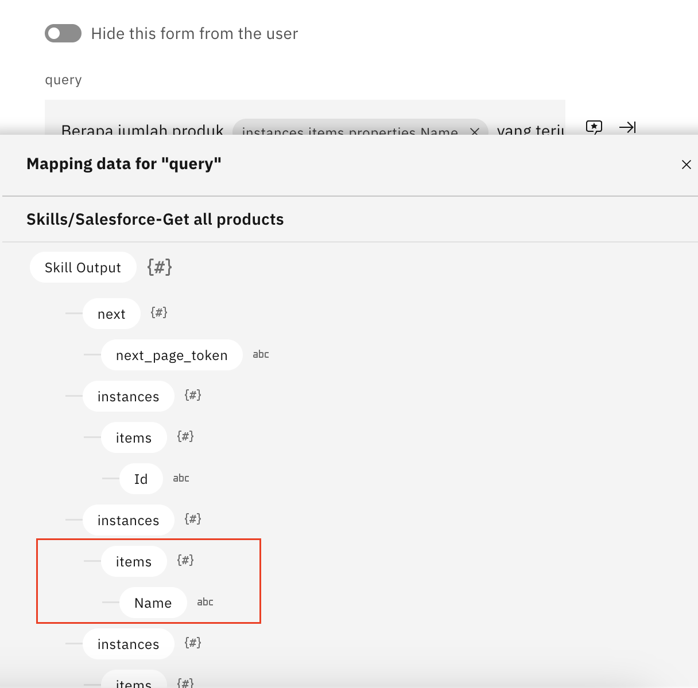

- Pilih skill “Prediksi Penjualan” dan masukan nilai 1 sebagai nilai awal untuk forecast_window.
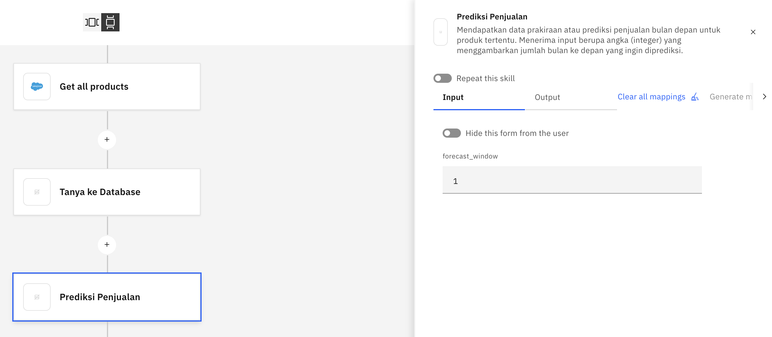

- Untuk “Hitung Jumlah Restok”, dibutuhkan 3 nilai yang dihasilkan oleh skill – skill sebelumnya. Setelah konfigurasi selesai, tampilan jendela konfigurasi Anda akan seperti di bawah ini.
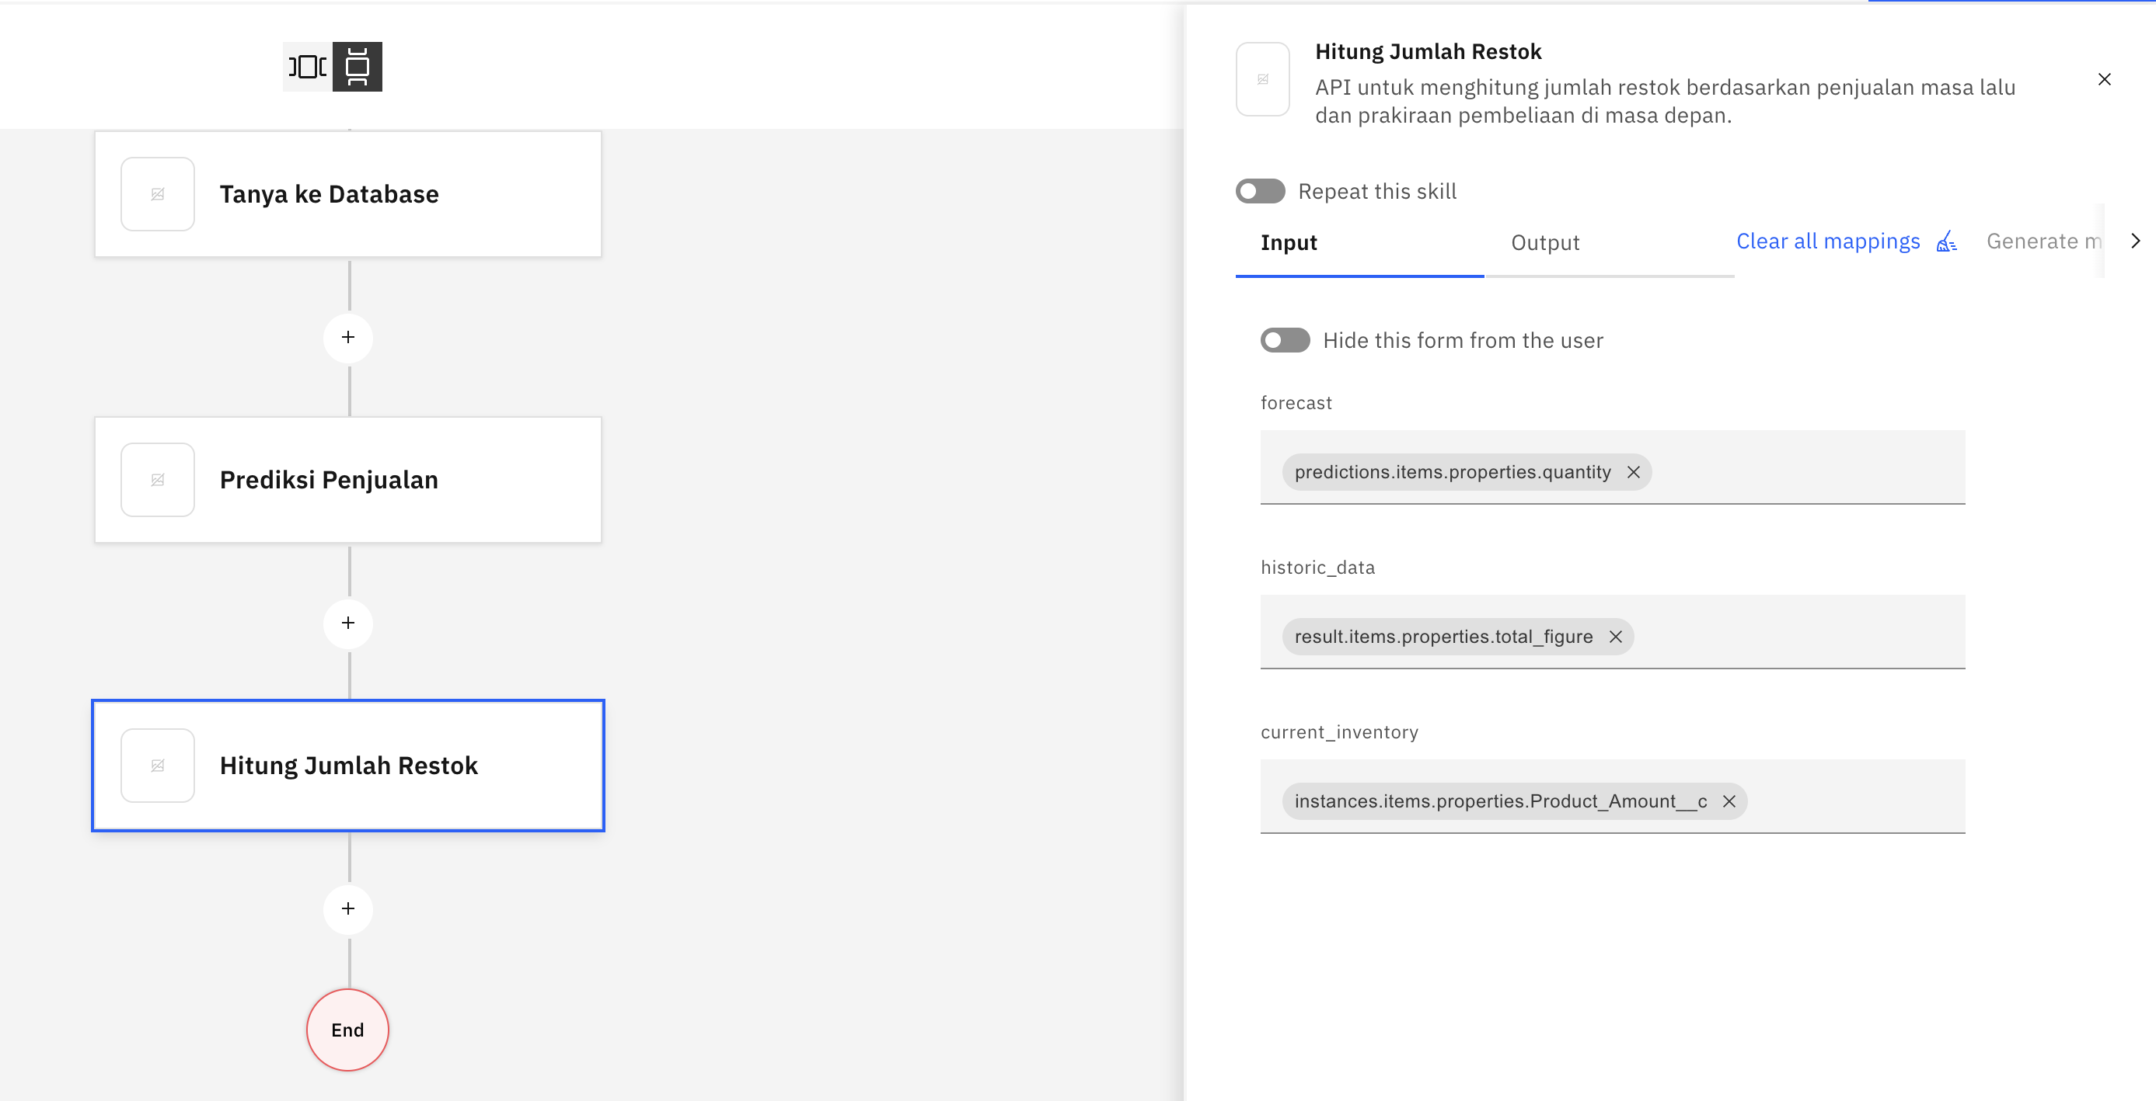
- Klik kotak “forecast” untuk memunculkan daftar skill sebelumnya yang bisa menjadi masukan bagi variabel “forecast” ini. Pilihlah “Prediksi Penjualan” dan “quantity” seperti gambar berikut ini.
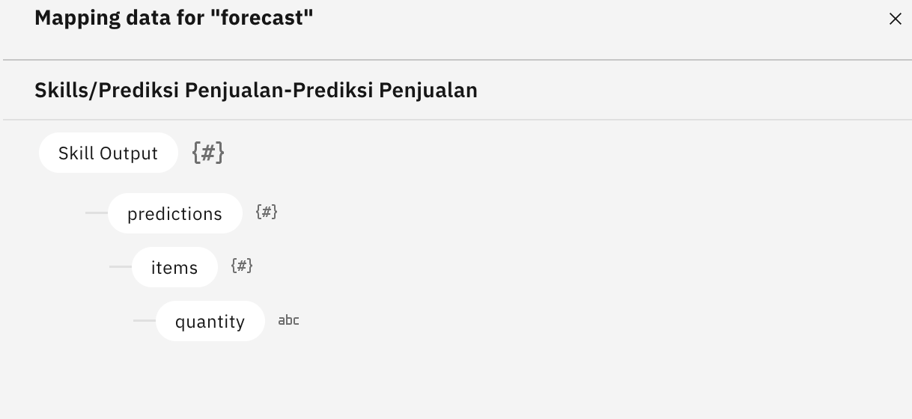
- Untuk kotak “Historic data”, pilih skill “Tanya Database” dan masukkan variabel “total_figure”.
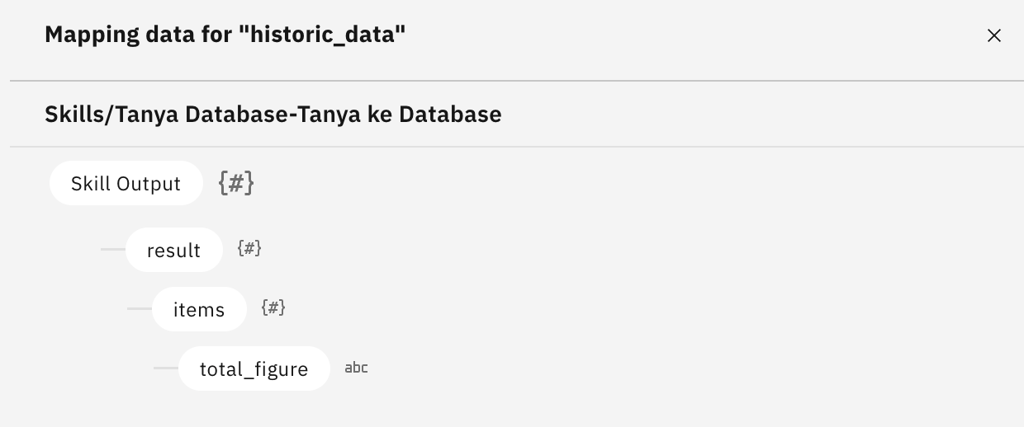
- Terakhir, klik kotak “current_inventory”, pilih skill “Get all products” dan pilih variabel “Product_Amount__c” seperti terlihat pada gambar di bawah ini.
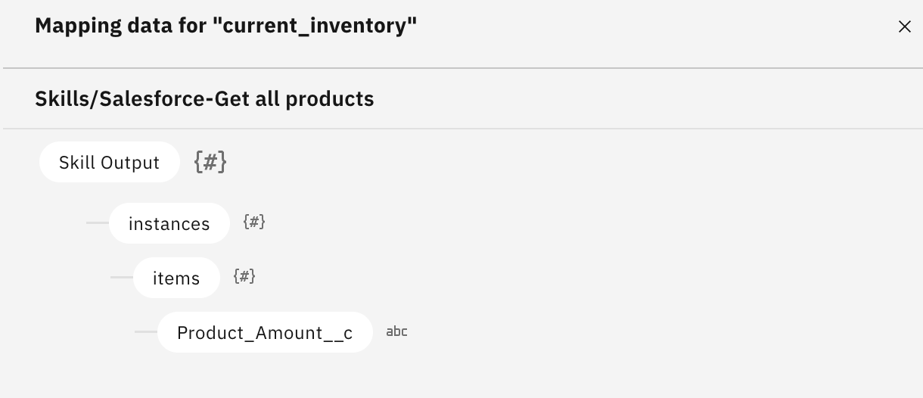
- Pada bagian kanan atas, klik “Actions”, kemudian “Enhance” untuk menambahkan deskripsi dan metadata lainnya yang menggambarkan Skill Flow ini.
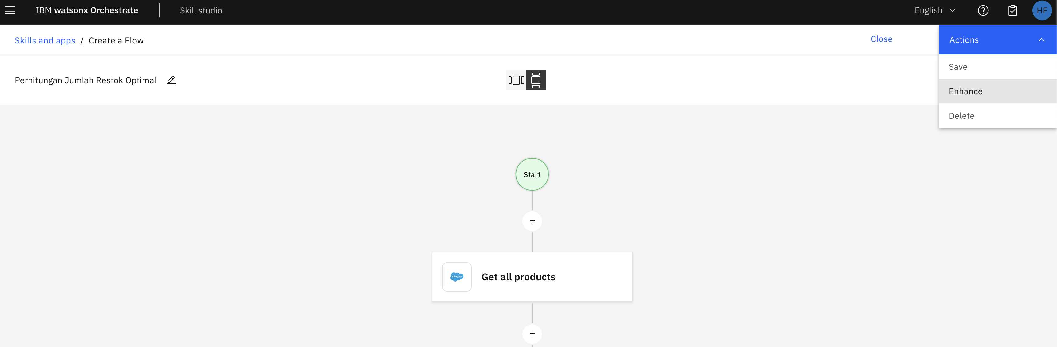
- Klik “Publish”.
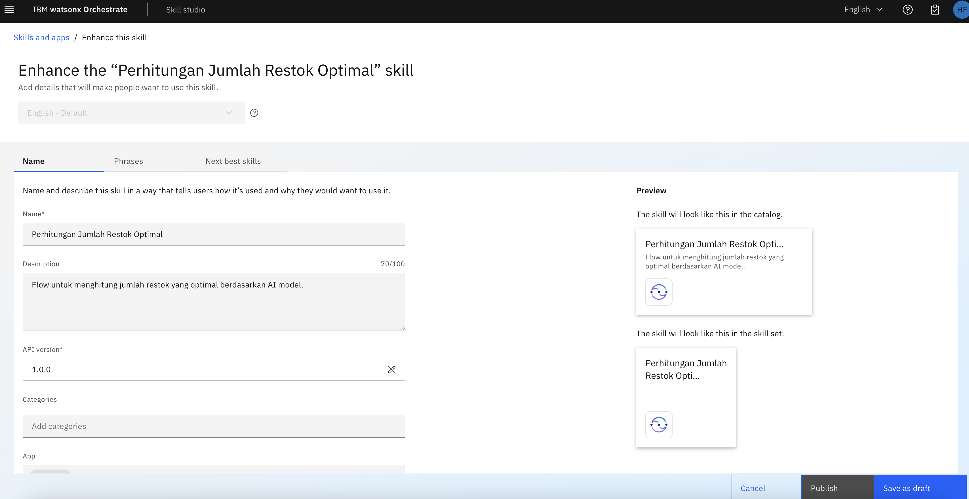

Tes Skill yang Dibuat
Lakukan langkah yang dijelaskan pada Lab 1b untuk menambahkan Skill Flow ke AI Agent Configuration. Anda bisa menemukan Skill Flow yang barusan Anda buat di dalam app Bernama “Skill Flows”.
Setelah itu, pergilah ke bagian “Chat” yang ada di menu samping. Masukan instruksi seperti berikut:
“Saya mau menghitung jumlah restok yang optimal”
Selesaikan Skill Flow hingga Anda mendapatkan rekomendasi jumlah produk yang harus direstok yang optimal menurut AI Agent.

